(Indique el nombre asignado en el formulario FO-UCT-03)  Nombre del Proyecto: Implementación de System Center 2012 Configuration Manager R2 SCCM y Enpoint Protection SP2. |  |  | (Indicar Meta, OTRS o Incidencia)  No.: INC 21 - SEI | (dd/mm/aaaa)  Fecha:
(Presidencia, Vicepresidencia, Gerencia o Unidad que realiza el requerimiento)  Área Solicitante: Gerencia Central de Soporte e Infraestructura |  | (Nombre y Apellido del Supervisor del área)  Responsable: Gilberto Martínez
(Marque con una equis X)  Tipo de servicio: | Desarrollo de sistema: Nuevo Mantenimiento Modificación  Adquisición de equipo: Obra de Infraestructura: |  |  | Otro: Especifique:
(Indique el objetivo del proyecto)
Objetivo General: Instalar y configurar System Center 2012 Configuration Manager R2 SCCM and Enpoint Protection SP2 para la Gestión de servicios y seguridad en infraestructura tecnológica de Seguros Caroní.

(Describa el alcance del proyecto)
Alcance del Proyecto: El alcance de este proyecto estará enfocado en la instalación y configuración de SCCM 2012 y Enpoint Protection SP2 modernizando la infraestructura tecnológica de Seguros Caroní logrando mantener la administración de equipos y servidores, mantener el software al día, establecer directivas de configuración y seguridad, y supervisar el estado de los sistemas mientras otorga acceso a sus clientes a las aplicaciones corporativas con los dispositivos que ellos prefieran.

(Detalle del proceso a desarrollar, incluir imagen, si aplica)
Descripción del Proyecto:
- Crear un servidor con sistema operativo Windows Server 2012 R2, para la posterior instalación y configuración de System Center Configuration Manager and Enpoint Protection SP2

- Integración del nuevo System Center 2012 con el Active Directory SCARONIGU Actual.

- Activación y configuración de System Center Endpoint Protection

- Migración para la gestion de toda la plataforma virtual de servidores en Seguros Caroní.

Situación Actual: La problemática actual radica en que el sistema de antivirus Forefront Client Security de Seguros Caroní se ha suspendido. El soporte por parte del proveedor Microsoft finalizó el 14 de julio de 2015, por lo que las actualizaciones de definiciones de antimalware y antispyware dejarón de estar disponibles tras la finalización del soporte de la versión del producto. Situación que conlleva a evaluar System Center Endpoint Protection como sustitución inmediata.
Imagen:

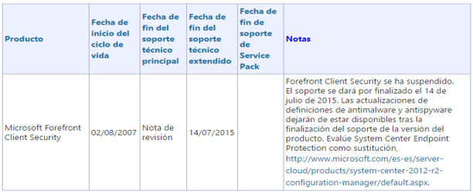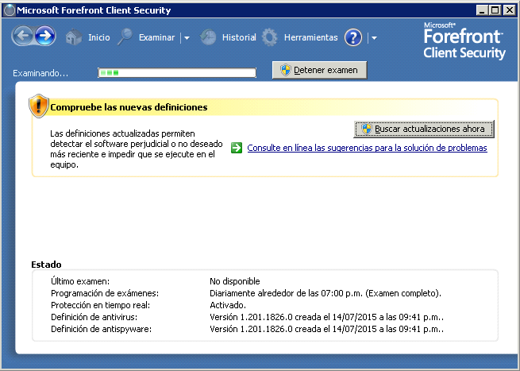

Situación Propuesta: Se propone la instalacion de un nuevo sistema operativo Windows server 2012 Data Center integrado con System center 2012 el cual ofrece una consola permitiendo unificar la plataforma de servicios, actualizaciones de plataforma Microsoft WSUS, Sistema de antivirus Endpoint Protection y platafoma para virtualizacion de servidores.
Imagen:

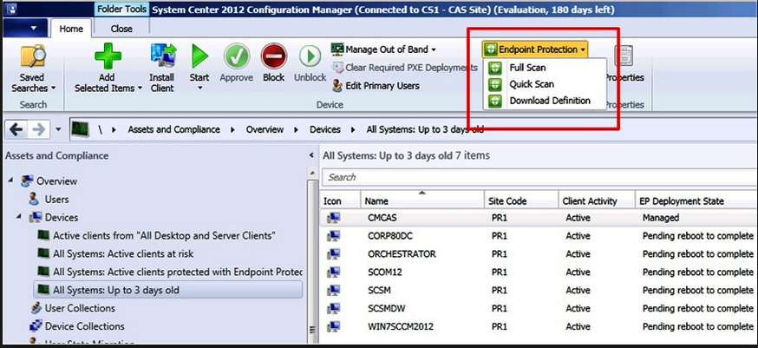
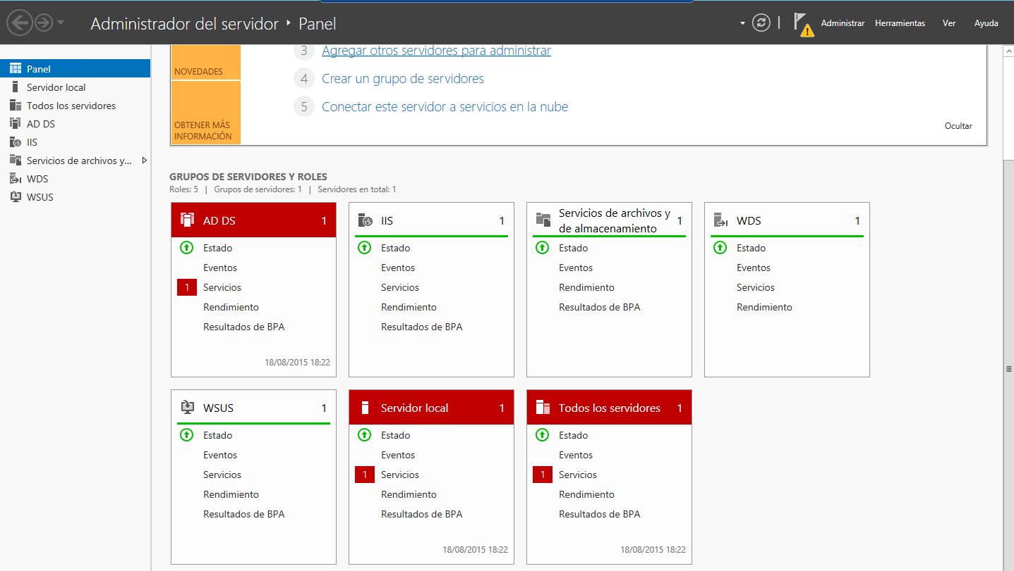

(Indique los usuarios o grupos de usuarios del proyecto a desarrollar)
Usuarios del sistema: Todos los usuarios con equipo de cumputo asignado.

(Indique los beneficios del proyecto)
Beneficios para la organización: Ofrecer una consola de administración unificada más un conjunto de herramientas de administración automatizadas que permitan implementar software, proteger los datos, supervisar el estado e imponer el cumplimiento normativo en todos los dispositivos de la organización, incluyendo la integración de System Center Endpoint Protection para la protección de los sistemas operativos cliente y servidor y contra de malware, optimizando así la infraestructura tecnológica de la organización.

Para la validación de este documento, debe contener todas las firmas y se debe entregar a la Vicepresidencia de Tecnología de la Información en físico y digital.
Elaborado por: | Revisado por: | Aprobado por:
Nombre y Apellido del Responsable:  Emilio J. Parucho R. | (Indique el área adscrita a la Vicepresidencia de Tec. de la Inf.)  Área:  Nombre y Apellido: | Vicepresidente de Tecnología de la Información:
Fecha:  18-08-2015 | Fecha: | Fecha:
Firma: | Firma: | Firma:

